Кафедра МиКМ, факультет ММиКТ / институт ЕТ
УДК 519.688
ПАРАЛЛЕЛЬНАЯ РЕАЛИЗАЦИЯ МЕТОДА ЭЛЛИПСОИДОВ ДЛЯ ЗАДАЧ ОПТИМИЗАЦИИ БОЛЬШОЙ РАЗМЕРНОСТИ
Безбородов В.А., Панюков А.В., Голодов В.А.
Целями работы являются разработка параллельной реализации метода эллипсоидов, поддерживающей арифметику произвольной точности, и использование полученной реализации для решения задачи оптимизации большой размерности.
В работе приведены результаты вычислительных экспериментов с разработанной программной реализацией, а также решение модельной задачи оптимизации выпуклой функции 100 переменных при 100 ограничениях с точностью до 1E-20.
Ключевые слова: метод эллипсоидов, вычислительная сложность, параллельное программирование, выпуклое программирование, оптимизация выпуклой функции.

Одним из известных методов оптимизации является метод эллипсоидов, основными слагаемыми преимуществами которого являются доказанная полиномиальная сходимость, а также особая значимость для теоретических результатов (создание эффективных численных методов). Разрабатывали и развивали метод эллипсоидов такие ученые, как Шор Н.З., Юдин Д.Б., Немировский А.С., Хачиян Л.Г., Гершович В.И., Стецюк П.И.
Проанализируем вычислительную сложность операций алгоритма метода эллипсоидов. На шаге 1 алгоритма изменение текущего субградиента 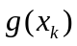 происходит на основании анализа значений функций ограничений в текущей точке 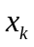, т.е. осуществляется поиск среди последовательности 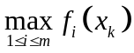. Вычислительная сложность поиска максимального из m чисел зависит от выбора алгоритма. Алгоритм линейного последовательного поиска имеет верхнюю и нижнюю оценки сложности 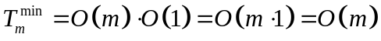. При использовании алгоритма бинарного поиска на каждом шаге количество рассматриваемых элементов сокращается в 2 раза. В худшем случае поиск будет продолжаться, пока в массиве не останется один элемент, т.е. алгоритм имеет логарифмическую сложность 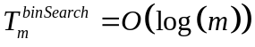.
На шаге 2 алгоритма производится вычисление нормированного обобщенного градиента
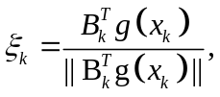
что подразумевает выполнение трудоемких матричных операций, таких как транспонирование, умножение на вектор и на число. Асимптотическая сложность таких операций для матрицы размерности может быть оценена как 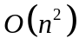.
На шаге 3 при обновлении значения текущей точки выполняется умножение матрицы 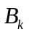 на вектор 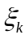: 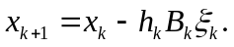 Аналогично предыдущей оценке, цена такой операции составит .
Шаг 4 наиболее сложен из-за необходимости вычисления оператора растяжения пространства 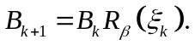 Если представить оператор растяжения пространства в матричной форме 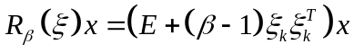, то можно видеть, что в процессе его вычисления используются все вышеперечисленные операции, а также операция сложения матриц, сложность которой составляет .
На шаге 5 осуществляется пересчет коэффициента 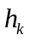, отвечающего за уменьшение объема шара 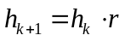. Эта операция может быть выполнена за константное время, т.е. асимптотически ее сложность составит 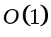.
Из проведенного анализа вычислительной сложности операций, входящих в алгоритм метода эллипсоидов, следуют несколько выводов. Во-первых, поскольку более трудоемкие операции выполняются значительно дольше менее трудоемких, возникнет эффект разбалансировки загрузки вычислительной системы. Во-вторых, схема чередования сложных/простых в вычислительном смысле операций, а также выбор целевой платформы (многопроцессорные и/или многоядерные системы с общей разделяемой памятью) наталкивают на возможность использования Fork-Join Model модели распараллеливания задач для ускорения работы метода эллипсоидов.
Реализация
Для реализации алгоритма из соображений скорости выполнения был выбран язык С. Для представления матрицы в программе был создан тип данных (структура).
struct mtx {
mpfr_t* storage;
size_t nrows, ncols;
}
Тип элементов матрицы – специальный тип данных для арифметики неограниченной точности из библиотеки GNU MPFR Library.
Для управления матричной структурой была создана библиотека с простым базовым интерфейсом. Все методы можно подразделить на группы: управление памятью – создание/удаление матрицы с выделением/освобождением памяти; операции ввода/вывода – чтение/запись матрицы в/из различных источников; операции присвоения – заполнение элементов матриц значениями; матричные операции – умножение матрицы на матрицу/вектор/число, сложение, транспонирование и копирование матриц.
Многие матричные операции могут быть эффективно распараллелены. Существует множество подходов к организации параллелизма. Одним из самых популярных, современных и гибких является технология OpenMP – интерфейс программирования приложений, который поддерживает мультипроцессорное программирование для различных платформ.
На примере матричного умножения покажем, как библиотека для работы с матрицами инкапсулирует в себе управление параллелизмом. Внутренние циклы помечаются как параллельный регион OpenMP. Директивы omp for или omp do используются для разделения итераций цикла между потоками.
size_t i, j, k;
#pragma omp parallel for shared(rop) private(i,j,k)
for (i = 0; i < op1.nrows; ++i) {
for (j = 0; j < op2.ncols; ++j) {
for (k = 0; k < op1.ncols; ++k) {
// do multiplication …
}
}
}

Вычислительный эксперимент
Выполним оптимизацию функции в некоторой заданной области, значение минимума которой заранее известно. Рассмотрим задачу минимизации
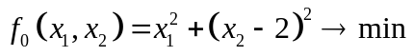
при ограничениях
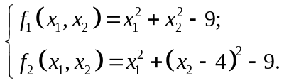
Графическое изображение рассматриваемой задачи выпуклого программирования приведено на рисунке 1. Целевая функция представляет собой параболоид с вершиной в точке 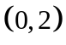 (показан красным; вершина параболоида и есть минимальное значение целевой функции в заданной области), а область поиска представляет собой пересечение двух ограничений – шаров радиуса 3 с центрами в точках 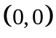 и 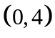 соответственно (показаны синим).

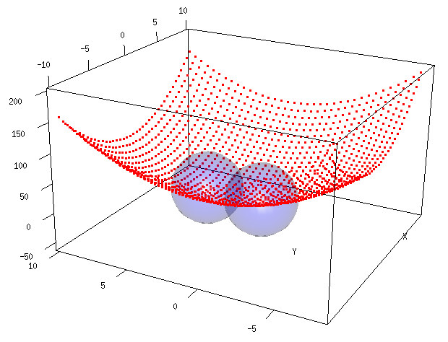
Рисунок 1 – Графическое представление задачи оптимизации

Вычислим субградиенты функций 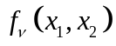, 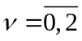. Для рассматриваемой задачи они будут совпадать с градиентами.
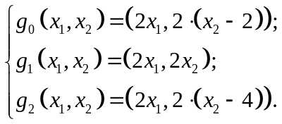
В качестве начальной выберем точку 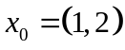, радиус шара (начальной области поиска) положим равным 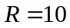, зададим критерий остановки по точности 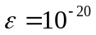 и максимально допустимое число итераций 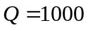.
Запустим алгоритм метода эллипсоидов для задачи (1.1) – (1.2) с указанными параметрами. Для рассматриваемой задачи алгоритм метода эллипсоидов выдал результат, согласующийся с ожидаемым:
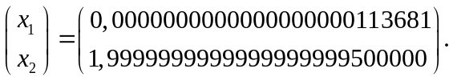
Решение задачи оптимизации большой размерности
Продемонстрируем использование созданной реализации алгоритма метода эллипсоидов для решения оптимизационной задачи большой размерности.
Рассмотрим задачу минимизации
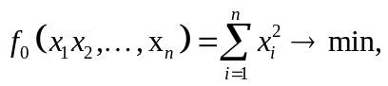
при ограничениях
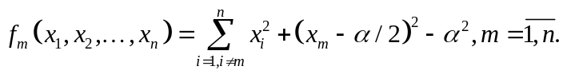
Все функции 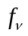, 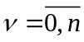 определены на 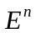. Целевая функция (1.4) представляет собой -мерную параболу с вершиной в нуле, а каждое из ограничений (1.5) – это -мерный шар радиуса , смещенный по одной из осей на 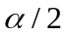.
Очевидно, что рассматриваемая задача оптимизации при данных ограничениях имеет оптимум в начале координат. Решим ее численно. Рассмотрим случай 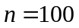, 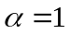. Субградиент целевой функции
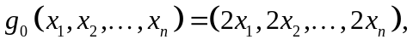
субградиенты ограничений
Положим начальную точку 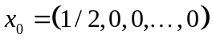, радиус шара , критерий остановки по точности , ограничение на количество итераций и произведем вычисления, аналогичные использовавшимся при решении задачи (1.1).
По завершении процесса вычисления и печати полученного результата, имеем значение оптимальной точки 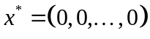. Вычислительный процесс сошелся к решению за 957 итераций, т.е. останов произошел по достигнутой точности.
Покажем, что разработанная реализация алгоритма метода эллипсоидов решает такую задачу оптимизации быстрее, благодаря использованию многопоточности. Для этого проведем вычислительный эксперимент: замерим время, необходимое для решения задачи (1.4) – (1.5) с использованием одного и нескольких потоков. После выполнения такой последовательности действий имеем следующие результаты.
При тестовом запуске с использованием одного потока время вычисления в секундах составило 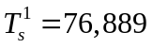, с использованием двух потоков 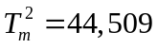, с использованием восьми потоков 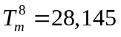. Графическая интерпретация полученных результатов представлена на рисунке 2.
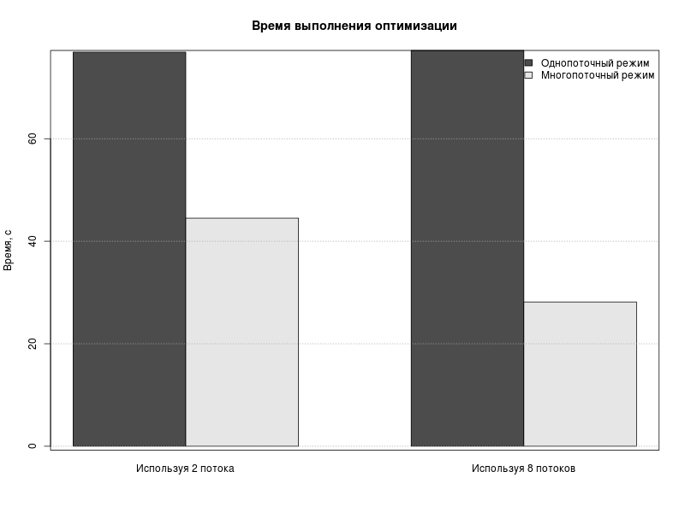
Рисунок 2 – Время решения задачи оптимизации

Относительные коэффициенты ускорения для двух экспериментов составляют 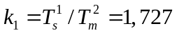 и 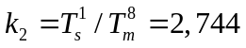 соответственно. Поскольку разработанная реализация метода эллипсоидов опирается на класс матриц, поддерживающих распараллеливание операций, отсутствие линейного роста коэффициентов ускорения объясняется отсутствием такового у класса матриц. Так, увеличение числа потоков до 2 привело к уменьшению времени выполнения в 1,727 раз, в то время как использование 8 одновременно выполняющихся потоков уменьшает общее время выполнения алгоритма лишь в 2,744 раза. Экстраполируя рассуждения, предположим, что с большой вероятностью дальнейшее увеличение числа параллельных потоков будет сокращать время все меньше. Если и дальше продолжать увеличивать их количество, то время выполнения перестанет уменьшаться, а начнет расти и может даже превысить время работы однопоточной версии. Это будет происходить из-за дополнительных накладных расходов, связанных с организацией параллелизма.

Заключение
В работе решены следующие задачи: операции классического алгоритма метода эллипсоидов исследованы на вычислительную сложность, разработана программная реализация алгоритма с распараллеливанием наиболее длительных по времени операций; обеспечена поддержка арифметики произвольной точности; продемонстрировано использование разработанного ПО для решения задачи оптимизации большой размерности.
На основе анализа результатов вычислительных экспериментов можно сделать следующие выводы: параллельная реализация метода эллипсоидов позволяет за то же время решать задачи оптимизации большей размерности; разработанное ПО, поддерживающее параллельное выполнение операций, эффективнее использует ресурсы современной вычислительной системы; для задач оптимизации большой размерности разработанная реализация выполняется быстрее однопоточной версии и имеет ускорение, превышающее 1.
В качестве направлений дальнейших исследований следует рассматривать следующие: повышение эффективности работы с типами данных произвольной точности; применение последних алгоритмических разработок в области параллельного умножения матриц; использование модификаций метода эллипсоидов для решения одномерных задач оптимизации.

